Инструкция по очистке зависших рулонов на агрегате инспекции
Для того что бы удалить зависшие рулоны нужно:
- Зайти под учетной записью Администратора на HMI L2;
Логин: admin
Пароль: a
- Выбираем вкладку “диалоги производства”
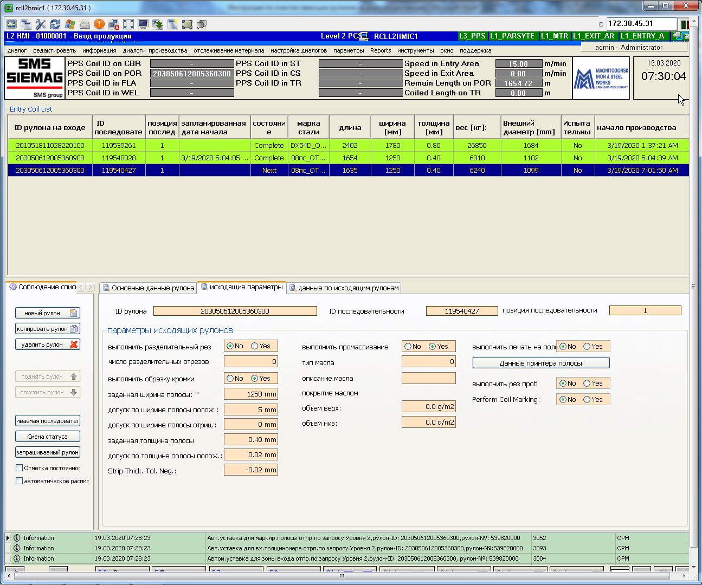
- Выбираем в подменю, “Выходные данные продукции”
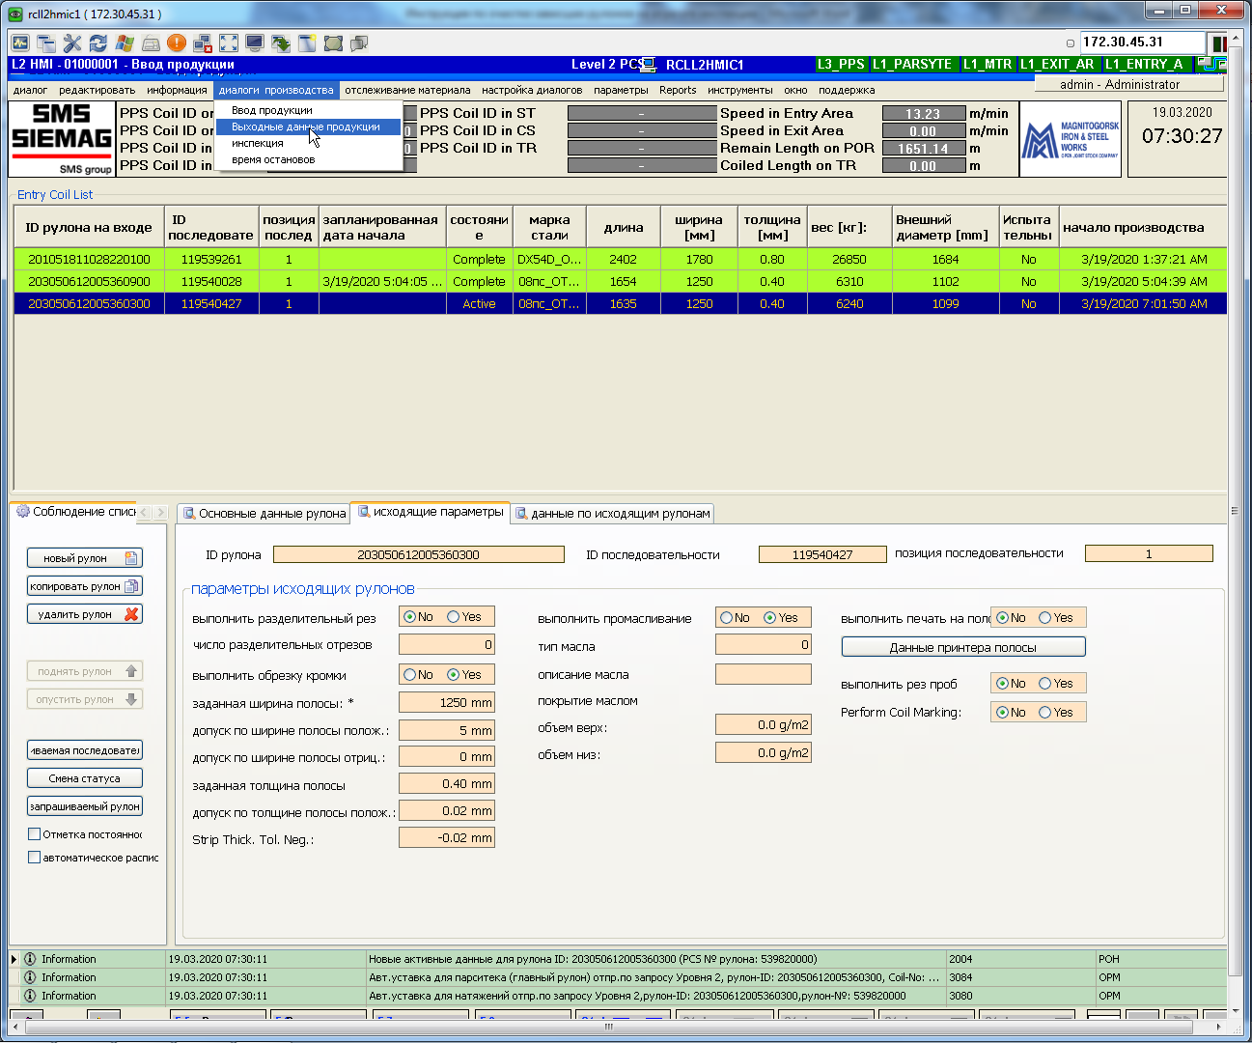

- В открывшемся окне, в первую очередь, выбираем рулоны id которых заканчиваются на 1
- Выделяем рулон левой кнопкой мыши и нажимаем на кнопку “смена статуса”
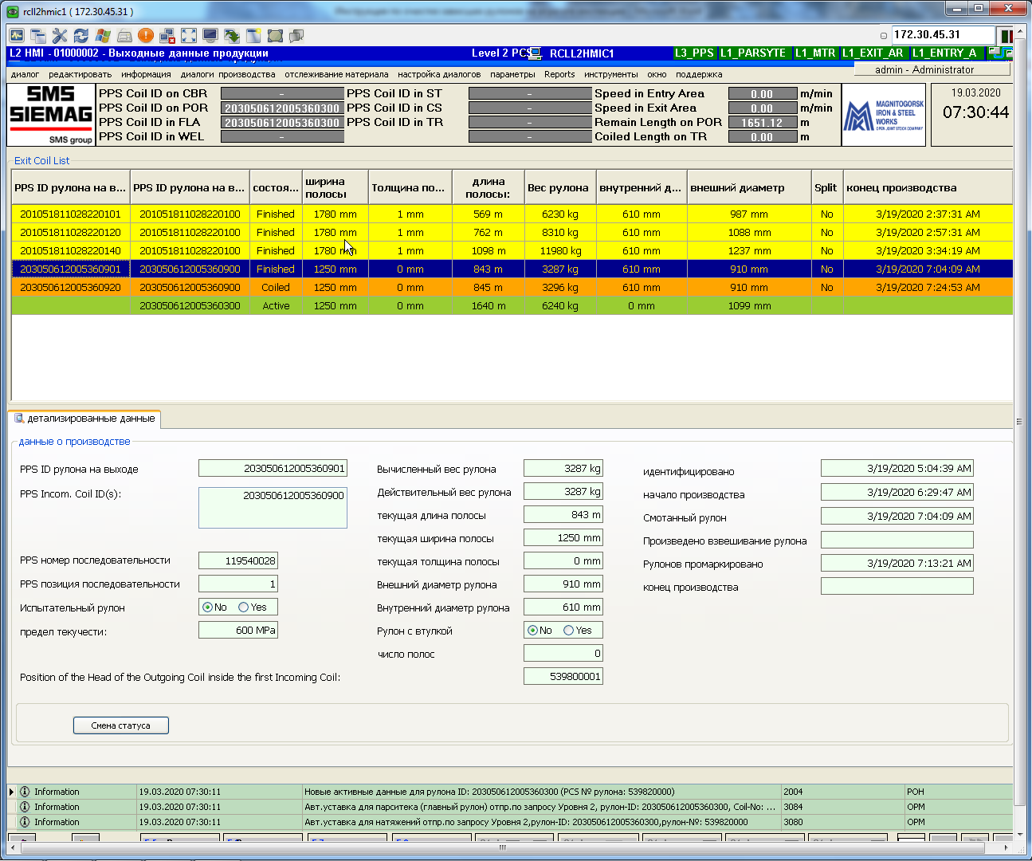
- В появившемся окне нажимаем кнопку “Book Out” а затем “Ok”
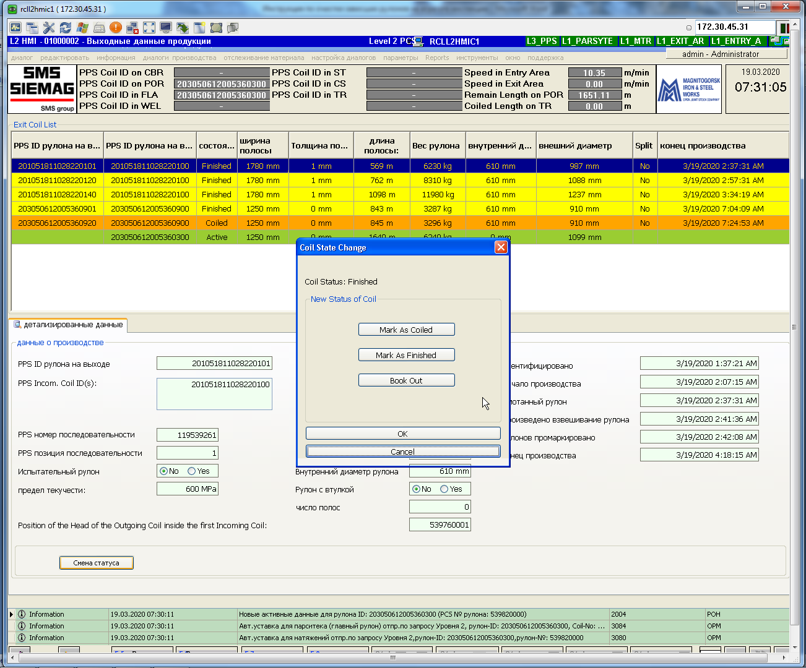
- Если остались еще зависшие рулоны, проделываем действия начиная с пункта 4 для них

